ZAMIERZENIA DYDAKTYCZNO – WYCHOWAWCZE NA MIESIĄC MARZEC W GRUPIE „BIEDRONKI”

Tematy kompleksowe:
Tydzień I - „Nadchodzi wiosna” - wprowadzenie pojęcia duma z pracy rozumianego jako poczucie wartości wykonanej lub wykonywanej pracy, uświadamianie znaczenia właściwego odżywiania (przyjmowania witamin w naturalnej postaci) dla zdrowia, uświadamianie znaczenia ptaków dla człowieka, dostrzeganie zmian zachodzących w najbliższym środowisku w związku ze zmianą pory roku;
Tydzień II – „ Wiosna tuż-tuż” - poznanie zawodu rolnika, podawanie nazw narzędzi i maszyn wykorzystywanych przez rolnika, rozwijanie przeświadczenia o znaczeniu rolnika jako producenta żywności, uświadamianie roli nabiału dla zdrowia i prawidłowego rozwoju dzieci, rozumienie znaczenia odpowiedzialności za życie zwierząt w gospodarstwie, uwrażliwianie na piękno otoczenia w czasie zmiany pór roku;
Tydzień III – „ Święta, święta, biją dzwony” - kształtowanie przeświadczenia o konieczności przekazywania dobrych tradycji rodzinnych, regionalnych, narodowych następnym pokoleniom, poznanie zwyczajów ludowych związanych z Wielkanocą charakterystycznych dla regionu dziecka, rozwijanie intuicji geometrycznych podczas konstruowania w przestrzeni i obserwacji odbicia, uświadomienie znaczenia symboli wielkanocnych, czerpanie radości z przygotowań do świąt;
Tydzień IV – „ Wielkanoc” - poznanie tradycji święcenia palm wielkanocnych, doskonalenie umiejętności pracy w zespołach, uświadamianie roli i znaczenia tradycji, podtrzymywanie tradycji związanej z Wielkanocą, uświadamianie symboliki koszyka wielkanocnego i jego roli w tradycji, zapoznanie z tradycją śmigusa-dyngusa;
Opracowała: mgr Karolina Witkowska
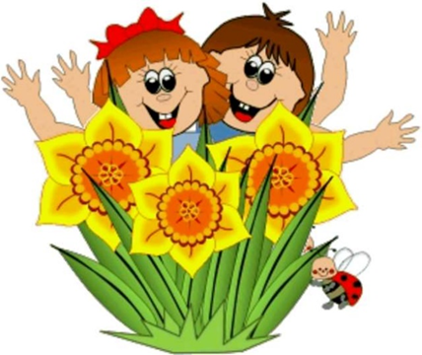

WIERSZYK MIESIACA:
„Oznaki wiosny” Marta Olechowska
Żółte słoneczko na niebie się śmieje,
łagodny wietrzyk wesolutko wieje,
Krokus nieśmiało z ziemi się podnosi,
wietrzyk wiosenny zmarzłą ziemie rosi.
Ptaszki wróciły i głośno ćwierkają,
wierzby puszyste bazie wypuszczają.
Ciepło wokoło, zima precz już poszła,
a na jej miejsce przyszła piękna wiosna.

PIOSENKA MIESIĄCA:
"Maszeruje wiosna"
Krystyna Bożek-Gowik
1. Tam daleko gdzie wysoka sosna
maszeruje drogą mała wiosna.
Ma spódniczkę mini, sznurowane butki
i jeden warkoczyk krótki.
Ref. Maszeruje wiosna a ptaki wokoło
lecą i świergocą głośno i wesoło.
Maszeruje wiosna w ręku trzyma kwiat,
gdy go w górę wznosi zielenieje świat !
2. Nosi wiosna dżinsową kurteczkę, na ramieniu
małą torebeczkę. Chętnie żuje gumę i robi
balony a z nich każdy jest zielony.
Ref. Maszeruje wiosna a ptaki wokoło…
3. Wiosno, wiosno nie zapomnij o nas
każda trawka chce być już zielona.
gdybyś zapomniała inną drogą poszła
zima by została mroźna.
Ref. Maszeruje wiosna a ptaki wokoło…

